FR.IA.05.B. LEMBAR KUNCI JAWABAN PERTANYAAN TERTULIS PILIHAN GANDA

Skema Sertifikasi (KKNI/Okupasi/Klaster)* | Judul | : | PROGRAMMER
Skema Sertifikasi (KKNI/Okupasi/Klaster)* | Nomor | : | 18/SS.PRG/LSP-Unpam/2018
TUK |  | : | Sewaktu/Tempat Kerja/Mandiri*
*Coret yang tidak perlu

Kunci Jawaban Pertanyaan Tertulis – Pilihan Ganda:

No. | Kunci Jawaban | No. | Kunci Jawaban
1. | B | 21 | D
2. | B | 22 | B
3. | C | 23 | A
4. | C | 24 | A
5. | C | 25 | B
6. | B | 26 | C
7. | C | 27 | B
8. | A | 28 | B
9. | B | 29 | A
10 | A | 30 | D
11 | B | 31 | A
12 | C | 32 | A
13 | A | 33 | A
14 | B | 34 | D
15 | C | 35 | D
16 | B | 36 | B
17 | A | 37 | C
18 | B | 38 | B
19 | B | 39 | A
20 | B | 40 | B

PENYUSUN DAN VALIDATOR
STATUS | NO | NAMA | NOMOR MET | TANDA TANGAN DAN TANGGAL
PENYUSUN | 1. | Fajar Agung Nugroho | 000.008164 2018 | 25 Oktober 2024
VALIDATOR | 1. | Hidayatullah Al-Islami | 000. 005972 2022 | 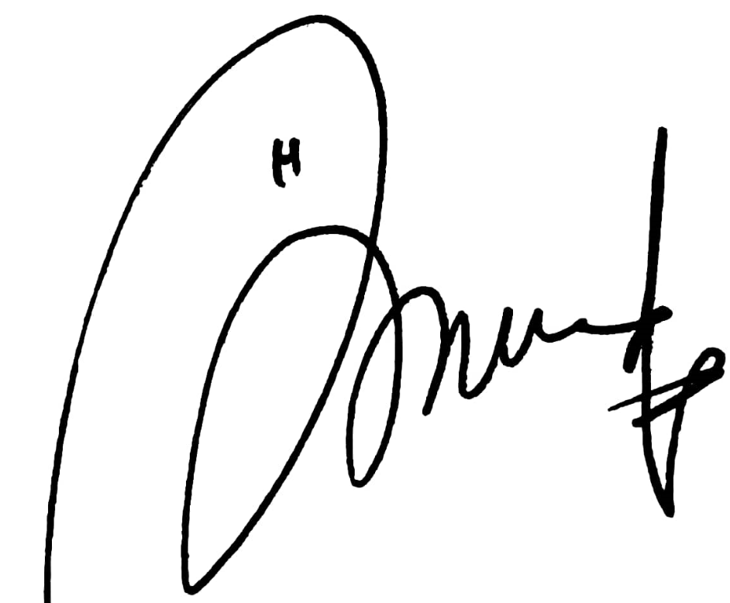  25 Oktober 2024

